  ΕΛΛΗΝΙΚΗ ΔΗΜΟΚΡΑΤΙΑ  ΝΟΜΟΣ ΙΩΑΝΝΙΝΩΝ   |  | Πράμαντα, 11/01/2018  Αριθ. Πρωτ: 207
Ταχ. Δ/νση  Ταχ. Κώδικας  Πληροφορίες  Τηλέφωνο  Fax  E-mail | : Πράμαντα  : 440 01  : Μεράντζα Παναγιώτα  : 2659 3 60212  : 2659 0 61421  : info@voreiatzoumerka.gr | ΠΡΟΣ:  1. Τους Δημοτικούς Συμβούλους του  Δήμου Βορείων Τζουμέρκων &  2. Τους Προέδρους Συμβουλίων και  Εκπροσώπους Τοπικών Κοινοτήτων  Του Δήμου
Π Ρ Ο Σ Κ Λ Η Σ Η

Σας προσκαλούμε όπως, την 16^{η} του μήνα Ιανουαρίου του έτους 2018, ημέρα της εβδομάδας Τρίτη και ώρα 18:00 μ.μ., προσέλθετε στην Αίθουσα Συνεδριάσεων του Δημοτικού Συμβουλίου Βορείων Τζουμέρκων, σε Ειδική Συνεδρίαση του Δημοτικού Συμβουλίου, σύμφωνα με το άρθρο 159 παρ. 1 του Ν. 3463/2006, προκειμένου να συζητηθεί και να ληφθεί απόφαση για το παρακάτω θέμα:

- Ψήφιση του προϋπολογισμού και του Ολοκληρωμένου Πλαισίου Δράσης (ΟΠΔ) του Δήμου Βορείων Τζουμέρκων οικονομικού έτους 2018. (Εισηγητής ο κ. Ιωάννης Σεντελές, Δήμαρχος).

Στη συνεδρίαση αυτή προσκαλείται να παρευρεθεί και ο κ. Δήμαρχος, στον οποίο κοινοποιείται η παρούσα πρόσκληση.

Ο Πρόεδρος του Δημοτικού Συμβουλίου
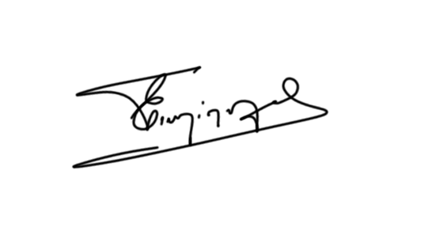 ΓΙΩΤΟΠΟΥΛΟΣ ΕΥΑΓΓΕΛΟΣ

